Projet IBDW

Introduction : choix techniques

L'objectif est de développer une application web de gestion d'un ensemble musical.
Pour ce premier rendu, l'objectif était de modéliser l'intégralité de la base de données et la logique d'affichage des données telle que décrite dans le sujet.

Nous avons considéré que l'utilisateur de base est l'internaute connecté au site web. Il peut effectuer les actions d'affichage de base d'une liste de choristes, d'évènements et de programmes (ensemble d'oeuvres pour chaque évènement), ainsi que créer un compte dans l'application.
Une fois son compte créé et validé par l'administrateur du site, il peut se connecter au site (affichage simplifié des listes de choristes et d'évènements...). Pour accéder à l'ensemble des fonctionnalités du site (affichage plus détaillé avec visualisation des présences, inscription à des évènements, modifications de ses coordonnées,etc...), le compte utilisateur doit également être validé par le trésorier.
Cet utilisateur peut prendre le rôle de choriste et de membre de l'administration de l'association le cas échéant.

Cas d'utilisation
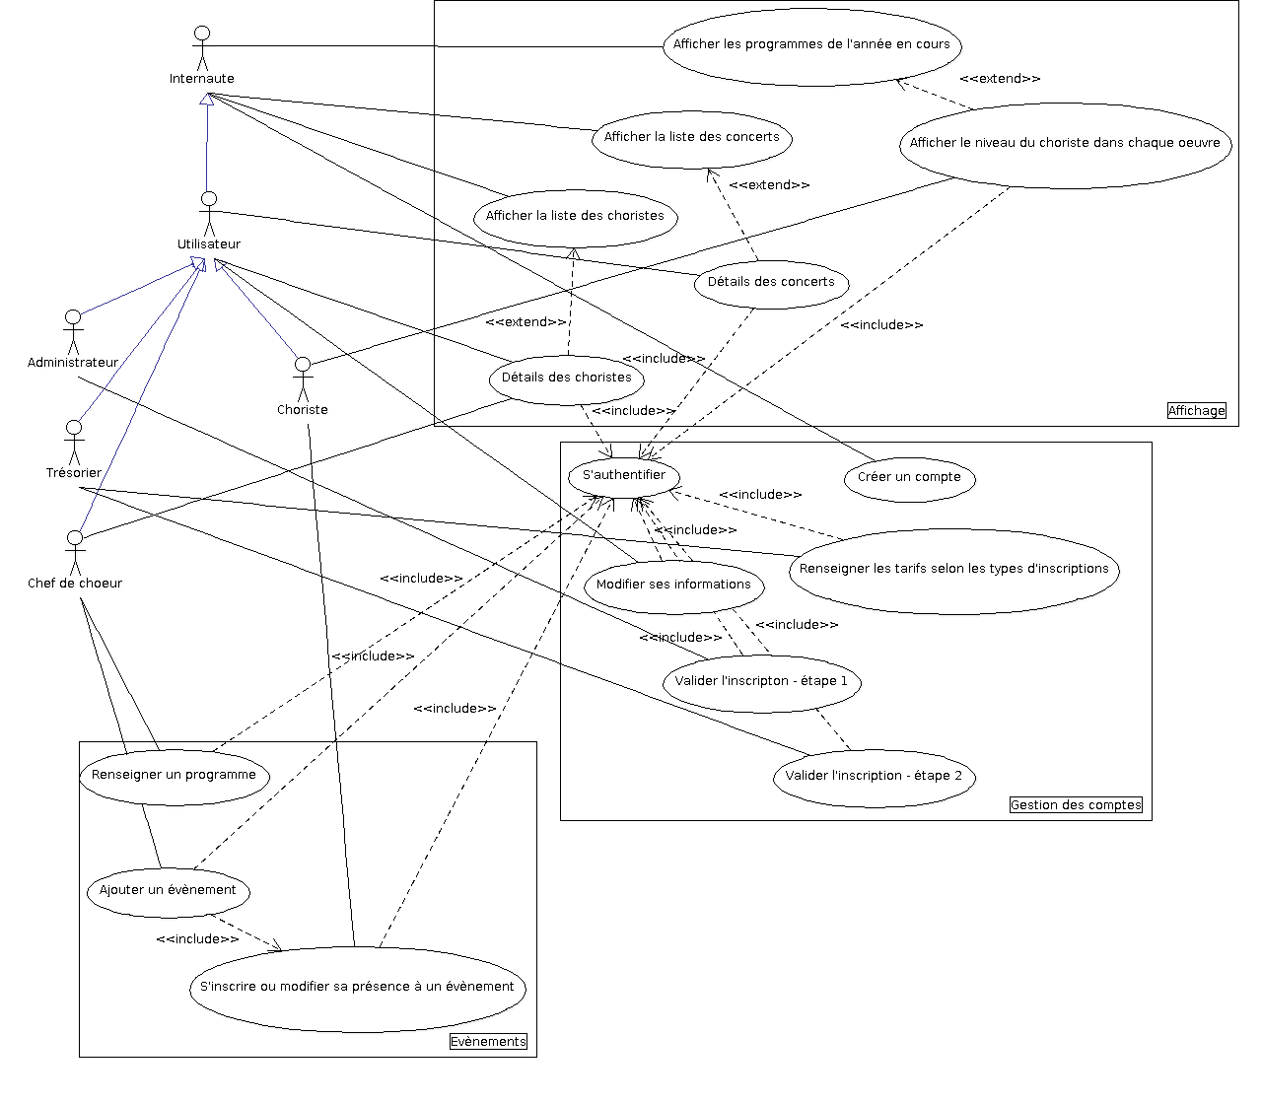

Note :
- L'affichage du niveau pour chaque œuvre sera fait en fonction du niveau global de la chorale, et non du niveau individuel du choriste qui affiche la liste ;

Descriptions textuelles de la procédure d'affichage
Cette section reprend une description textuelle des traitements pour chaque cas d'utilisation de la section « Affichage » du diagramme de cas d'utilisation précédent.

3.1 Afficher la liste des événements
Acteurs principaux :Internaute, Utilisateur
Acteurs secondaires : néant
Objectif : Permettre à l'internaute de visualiser les événements passés et à venir, ordonnés par ordre chronologique.
Si l'internaute est un utilisateur authentifié, pour chaque concert, un voyant s'affiche :
- vert si suffisamment de choristes sont inscrits pour cet événement ;
- rouge sinon.
Préconditions : néant
Postconditions : néant
Scénario nominal :
- L'internaute clique sur l'onglet «Événements»
- La liste des 30 premiers concerts à venir et des 30 événements passés les plus récents s'affiche.
Alternatives :
- S'il n'y a pas d’événements, le texte « Aucun événement à afficher » est affiché.
Requêtes SQL :
-- Affichage des répétitions
SELECT *
FROM Evenement
WHERE idType=2;

-- Affichage des concerts
SELECT nom, heureDate, lieu
FROM Evenement
NATURAL JOIN Participe
WHERE idType=2
ORDER BY heureDate;

-- S'il est authentifié et que le il s'agit d'un concert à venir :
-- On doit vérifier s'il y a au moins 2 choristes par voix
SELECT typeVoix
FROM Voix
LEFT JOIN Choriste
ON (Voix.idVoix = Choriste.idVoix)
NATURAL JOIN participe
NATURAL JOIN Evenement
WHERE Evenement.idEvenement = 1
GROUP BY typeVoix
HAVING count(Choriste.idChoriste) <= 1;

-- Deuxième tentative
SELECT Evenement.nom, heureDate, lieu, idVoix, count(Choriste.idChoriste) as countc
FROM Evenement
LEFT JOIN participe ON Evenement.idEvenement = participe.idEvenement
LEFT JOIN Choriste ON participe.idChoriste = Choriste.idChoriste
GROUP BY idVoix, Evenement.nom, heureDate, lieu;

Maquettes :

Dans le cas où il n'y a pas d’événements dans la base de données :

Jeux de tests :
Lorsqu'il n'y a pas d'événements, la page ci-dessous est affichée :

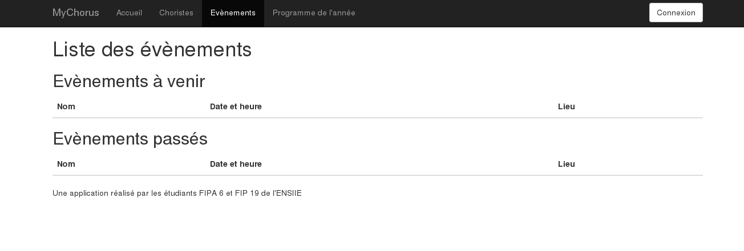

3.2 Afficher la liste des choristes
Acteurs principaux :Internaute, Utilisateur
Acteurs secondaires : néant
Objectif : Permettre à l'internaute de visualiser les choristes (nom, prénom et voix) inscrits sur le site.
Si l'internaute est un utilisateur authentifié, pour chaque choriste, les données suivantes sont affichées :
- nombre de répétitions auxquelles il a assisté et qu'il a manqué ;
- taux de présence aux répétitions.
La liste regroupe les choristes par type de voix et affiche le taux moyen de présence par type de voix.
Préconditions : néant
Postconditions : néant
Scénario nominal :
- L'internaute clique sur l'onglet «Choristes»
- La liste de l'ensemble des choristes s'affiche.
Alternatives :
- S'il n'y a pas de choristes, le texte « Aucun choriste à afficher » est affiché.
Requêtes SQL :
-- Affichage choristes avec nombre de participation
SELECT nom, prenom, typeVoix, sum(participe.confirmation) as participations
FROM Choriste
NATURAL JOIN participe
NATURAL JOIN Voix
GROUP BY idChoriste, nom, prenom, typeVoix
ORDER BY typeVoix;

-- Affichage choristes avec taux de participations et responsabilité
SELECT nom, prenom, typeVoix, ville, telephone, titre as responsabilite, avg(participe.confirmation) as participations
FROM Choriste
LEFT JOIN participe
ON Choriste.idChoriste = participe.idChoriste
NATURAL JOIN Voix
NATURAL JOIN Utilisateur
LEFT JOIN Responsabilite
ON Utilisateur.login = Responsabilite.login
GROUP BY Choriste.idChoriste, nom, prenom, typeVoix, ville, telephone, responsabilite
ORDER BY typeVoix;

Maquettes :

Dans le cas où il n'y a pas de choristes dans la base de données :
Jeux de tests :
Lorsqu'il n'y a pas de choriste, le message « Aucune donnée à afficher » apparaît.

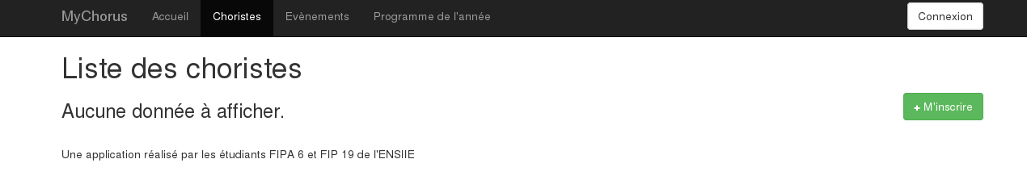
Lorsqu'un utilisateur n'était pas un choriste mais avait d'autres responsabilités, son nom et prénom n'étaient pas récupérés, voici ce qui s'affichait alors :
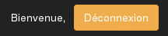

Ce problème a ensuite été résolu puisque l'on a ajouté tous les utilisateurs dans la table choriste.

3.2 Afficher la liste des programmes
Acteurs principaux :Internaute, Utilisateur
Acteurs secondaires : néant
Objectif : Permettre à l'internaute de visualiser les œuvres étudiées durant l'année courante. A la fin de chaque groupe d’œuvre
Si l'internaute est un utilisateur authentifié, pour chaque œuvre, un voyant s'affiche :
- vert si l’œuvre a été suffisamment étudiée pour être jouée en concert ;
- jaune si l’œuvre est en cours d'apprentissage ;
- rouge sinon.
Préconditions : néant
Postconditions : néant
Scénario nominal :
- L'internaute clique sur l'onglet «Programme»
- La liste de œuvres étudiées s'affiche.
- La liste des styles étudiés avec la durée totale des œuvres de chaque style.
Alternatives :
- S'il n'y a pas d’œuvres, le texte « Aucune œuvre à afficher » est affiché.

Requêtes SQL :
-- Pour connaître les oeuvres au programme d'une année, le webmaster va ajouter un évènement nommé 'Saison 2014-2015' rélié à chacune de ces oeuvres

-- Utilisateur authentifié : indiquer si l’œuvre n’a pas encore été étudiée, est en cours d’apprentissage, ou peut être chantée en concert
SELECT Oeuvre.*
FROM Oeuvre
NATURAL JOIN est_au_programme
NATURAL JOIN Evenement
NATURAL JOIN TypeEvt
WHERE typeEvt = 'Saison' AND nom = 'Saison 2014-2015';

SELECT idoeuvre,titre,auteur,partition,duree,style, COUNT(idEvenement)
FROM Oeuvre
NATURAL JOIN est_au_programme
LEFT JOIN Evenement ON Evenement.idEvenement=Participe.idEvenement
NATURAL JOIN TypeEvt
NATURAL JOIN participe
WHERE typeEvt = 'Saison' AND nom = 'Saison 2014-2015' AND idChoriste = 1 AND confirmation = 1
GROUP BY idoeuvre,titre,auteur,partition,duree,style ;

--La durée du programme par style doit pouvoir être calculée
SELECT style, SUM(duree) duree_annuelle
FROM Oeuvre
NATURAL JOIN est_au_programme
NATURAL JOIN Evenement
NATURAL JOIN TypeEvt
WHERE typeEvt = 'Saison' AND nom = 'Saison 2014-2015'
GROUP BY style;

Maquettes :

En dessous de cette liste, s'affiche la durée totale des œuvres par style :
S'il n'existe pas d’œuvres associées au programme de l'année dans la base de données, voici la page qui s'affiche :

Descriptions textuelles de la procédure interactive
Cette section reprend une description textuelle des traitements pour chaque cas d'utilisation de la section « Interactive » du diagramme de cas d'utilisation précédent.

4.1 Créer un compte
Acteurs principaux :Internaute
Acteurs secondaires : néant
Objectif : Permettre à l'internaute de créer un compte pour pouvoir accéder à des informations personnalisées
Préconditions : néant
Postconditions : néant
Scénario nominal :
- L'internaute clique sur le bouton « Création de compte »
- L'internaute renseigne un formulaire avec toutes les informations demandées ( login, nom, prénom, ville, téléphone et mot de passe[2x]) . Il sélectionne le type de voix via une liste déroulante.
- L'internaute valide le formulaire
Alternatives :
- Si le login existe, le texte « Login déjà existant » est affiché
- Si le login est nulle, le texte « Login non renseigné » est affiché
- Si les mots de passe ne sont pas identique, le texte « Mots de passe non identiques» est affiché
- Si le prénom comporte des caractères spéciaux, le texte « Le prénom ne doit pas comporter de caractères spéciaux» est affiché
- Si le nom comporte des caractères spéciaux, le texte « Le prénom ne doit pas comporter de caractères spéciaux» est affiché
- Si le numéro de téléphone comporte des caractères spéciaux, le texte « Le numéro de téléphone ne doit pas comporter de caractères spéciaux» est affiché

Maquette :
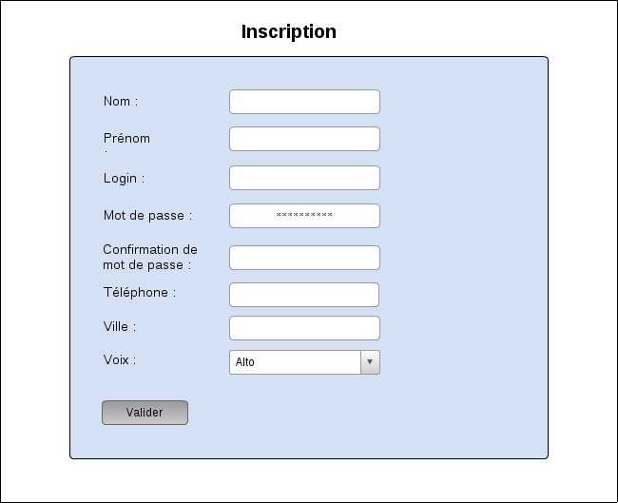
Requêtes SQL :
-- Ajout du login / mot de passe dans la table utilisateur
INSERT INTO utilisateur (login, motdepasse)
VALUES (:login, :password)

-- Ajout dans la table inscription
INSERT INTO Inscription (typeInscription, montant, annee)
VALUES (:statut, :montant, :annee) ;

-- Ajout dans la table choristes
INSERT INTO Choriste (nom, prenom, idVoix, ville, telephone, login, idInscription)
VALUES (:nom, :prenom, :idVoix, :ville, :telephone, :login, :idInscription) ;

Jeux de tests :
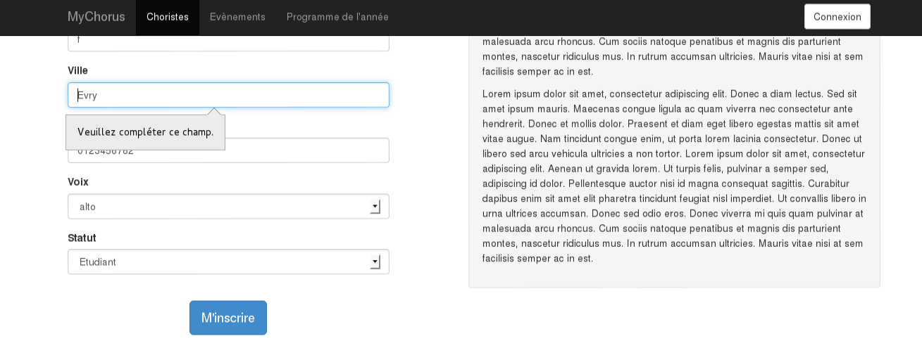
Un utilisateur qui s'inscrit sur le site peut rencontrer une notification s'il valide le formulaire sans modifier certains champs déjà pré-remplis :
Ainsi tous les champs doivent être renseignés afin de s'inscrire.
Un message d'erreurs apparaît si un utilisateur s'inscrit avec un login qui existe déjà dans la base de données :

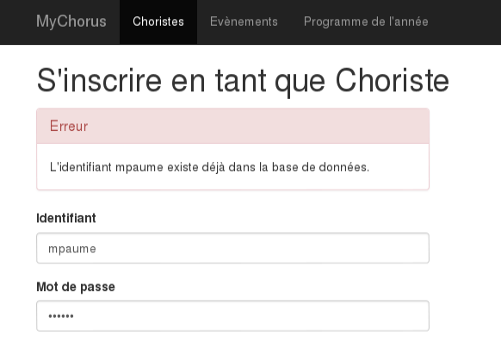
Lorsque la confirmation du mot de passe n'est pas identique au mot de passe, voici le message qui apparaît :

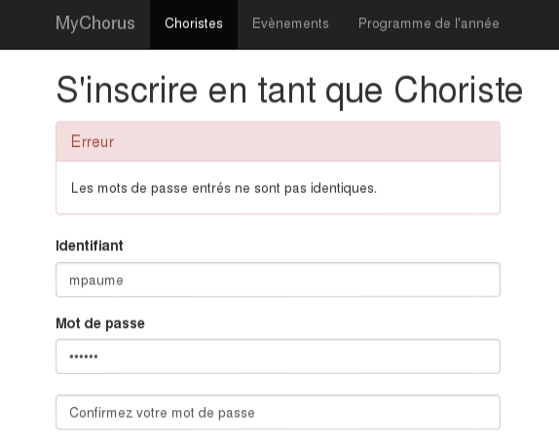

4.2 Modifier ses informations
Acteurs principaux :Utilisateur
Acteurs secondaires : néant
Objectif : Permettre à l'utilisateur de modifier ses informations tels que sa voix, sa ville, son numéro de téléphone et son mot de passe.
Préconditions : néant
Postconditions : néant
Scénario nominal :
- L'utilisateur clique sur l'onglet « Modifier ses informations »
- L'utilisateur modifie les informations souhaitées et confirme en cliquant sur le bouton « Valider »
Alternatives :
- Si le numéro de téléphone comporte des caractères spéciaux, le texte « Le numéro de téléphone ne doit pas comporter de caractères spéciaux» est affiché
- Si l'ancien mot de passe n'est pas correcte, le texte « Ancien mot de passe incorrect» est affiché
- Si les nouveaux mots de passe ne sont pas identique, le texte « Nouveaux mots de passe non identiques» est affiché
Maquette :

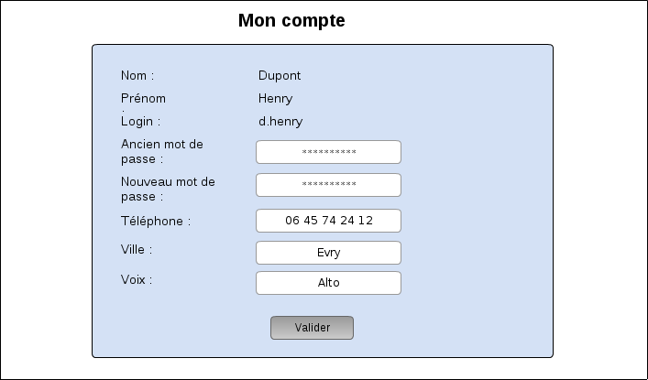

4.3 Ajouter un événement
Acteurs principaux :Chef de chœur
Acteurs secondaires : néant
Objectif : Permettre au chef de chœur d'ajouter un événement (répétition ou concert ou saison ) avec un programme
Postconditions : néant
Scénario nominal :
- Le chef de chœur clique sur l'onglet ajouter un événement.
- Il renseigne le type, le nom, la date, le lieu et le programme de l'événement qu'il veut créer.
- Il valide.
Alternatives :
- Si aucune n’œuvre n'est sélectionnée dans le champs programme, le texte «Pas d’œuvres sélectionnées» est affiché

Maquettes :
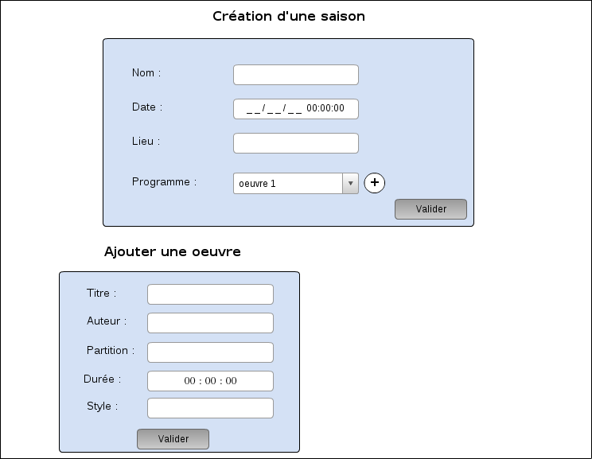

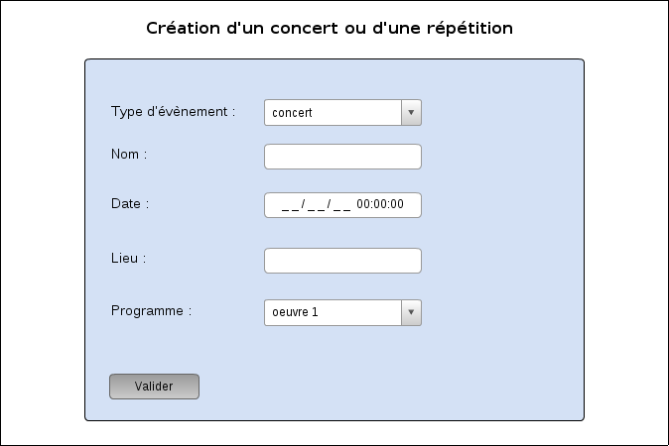

4.4 Ajouter un programme
Acteurs principaux :Chef de chœur
Acteurs secondaires : néant
Objectif : Permettre au chef de chœur de définir l'ensemble des œuvres qui vont être étudiées dans l'année.
Postconditions : néant
Scénario nominal :
- Le chef de chœur clique sur l'onglet ajouter un programme.
- Il renseigne le type, le nom, la date, le lieu et le programme de l'événement qu'il veut créer.
- Il valide.
Alternatives :
- Si aucune n’œuvre n'est sélectionnée dans le champs programme, le texte «Pas d’œuvres sélectionnées» est affiché

Maquette :
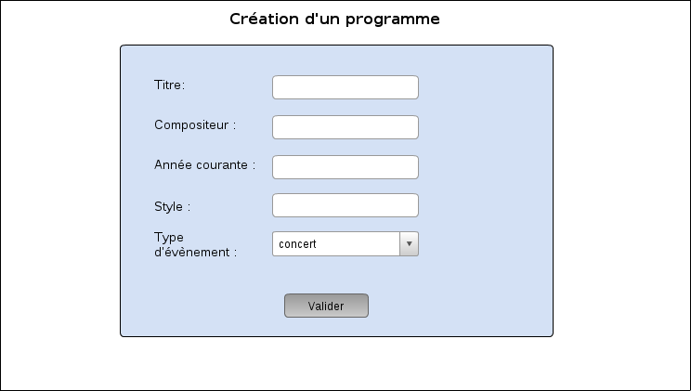

Jeux de tests :
Lorsque aucune œuvre n'est associée à un programme, l'onglet « Programme de l'année » affichait la page d'erreurs suivante :
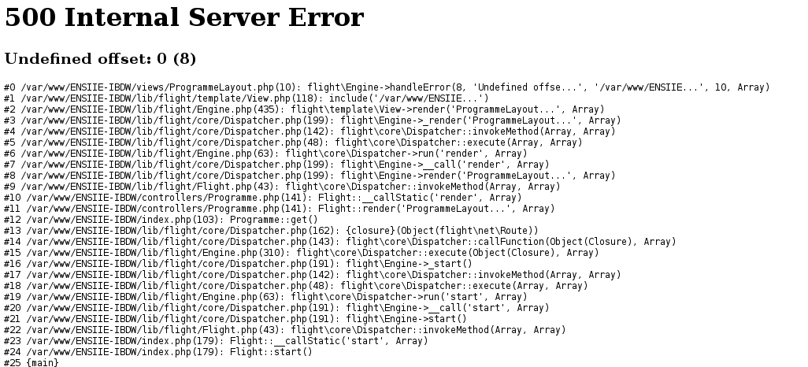
Ce problème a été corrigé, désormais une liste vide est affichée.

4.5 S'inscrire ou modifier à sa présence à un événement
Acteurs principaux :Choristes
Acteurs secondaires : néant
Objectif : Permettre aux choristes d’indiquer ou de modifier leurs présences à une répétition.
Postconditions : néant
Scénario nominal :
- Le chef de chœur sélectionne dans le champ présence : présent, absent ou indécis.
- Il valide.
Maquette :
La maquette est identique de celle qui est dans la procédure d'affichage, seul une liste déroulante avec un bouton « Valider » permettra de modifier ou d'indiquer la présence des choristes lors d'une répétition.
Jeux de tests :
Un choriste peut uniquement indiquer ou modifier sa présence à un événement à venir.
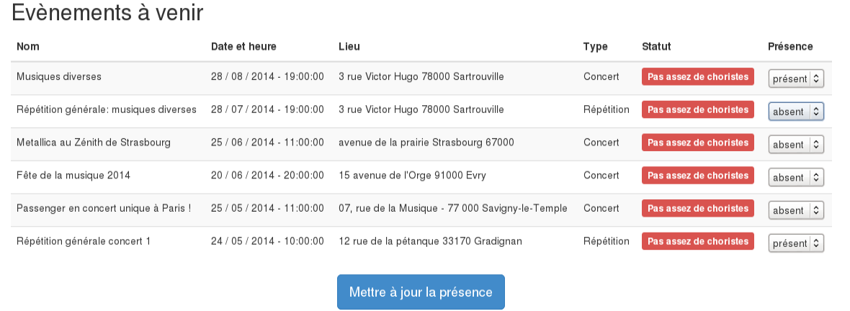
Si l'événement est passé, il n'y a plus de bouton « Mettre à jour sa présence » ni de champs « présence » qui s'affiche. Voici ce qui apparaît :
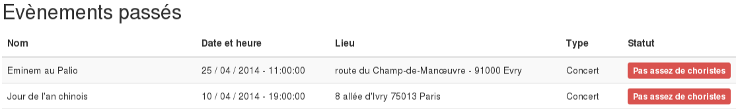

4.6 Valider l'inscription : étape 1
Acteurs principaux :Administrateur
Acteurs secondaires : néant
Objectif : Permettre à l'administrateur de vérifier si l'inscription est bien celle d'un choriste.
Postconditions : néant
Scénario nominal :
- Afficher la liste des nouveaux inscrits
- Valider l'inscription

4.7 Valider l'inscription : étape 2
Acteurs principaux : Trésorier
Acteurs secondaires : néant
Objectif : Permettre au trésorier d'indiquer que l'inscription est bien réglée par le choriste.
Postconditions : néant
Scénario nominal :
- Afficher la liste des nouveaux inscrits
- Valider l'inscription

Maquette :
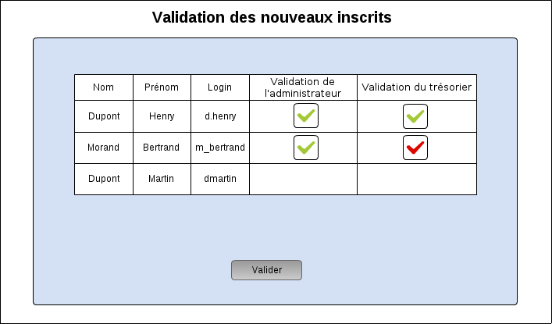

Jeux de tests :
Une fois le compte crée, il doit être validé par l'administrateur puis par le trésorier.
Dans la base de données, cela se traduit par un champs validation dans la table choriste qui peut prendre les valeurs suivantes :
- 0 si le compte n'a pas été validé
- 1 si le compte a été validé par l'administrateur
- 2 si le compte a été doublement validé par l'administrateur puis le trésorier

Ainsi pour accéder au site un utilisateur doit au moins avoir été validé par l'administrateur.
Par exemple, quand l'utilisateur Leger Kevin essaiera de se connecter sur le site, voici le message qui s'affichera :

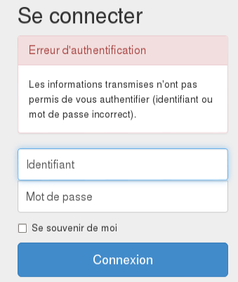

Pour ce même utilisateur, voici ce qui s'affiche dans la page des validations de comptes lorsque l'administrateur se connecte :

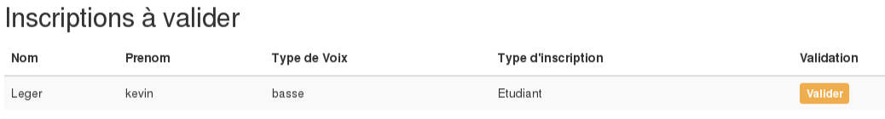

Lorsque le trésorier se connecte, il n'a pas la possibilité de valider ce compte puisque cette inscription n'a pas été validée par le webmaster dans un premier temps. Le bouton « Valider » n'apparaît pas dans ce cas, voici ce qui est alors affiché :
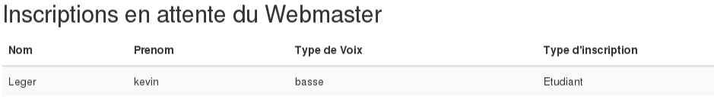

Répartition des tâches

Tâches | Participants
Conception du diagramme d'utilisation | Tout le monde
Conception du diagramme de classes | Thomas
Procédures d'affichage :  - Statistique des présences  - Affichage des concerts passés  - Affichage des choristes  - Affichage du programme | Quentin, Sébastien  Quentin, Sébastien, Thomas, Gwenaël  Quentin, Sébastien  Quentin, Sébastien
Procédures interactive  - Enregistrement des présences aux répétitions  - Création des évènements  - Ajout/Modification d'un choriste  - Création du programme | Quentin, Sébastien, Dounde, Gwenaël  Quentin, Sébastien  Quentin, Gaëtan, Thomas  Quentin, Sébastien, Dounde
Script de création de la BDD | Thomas, Gwenaël
Script de remplissage de la BDD | Mylène, Gwenaël
Réalisation des maquettes d'interface | Gaëtan, Mylène, Dounde
Intégration des technologies (Flight, Bootstrap) | Quentin
Réalisation des rapports d'avancement / de la documentation | Mylène
Jeux de test | Mylène

Equipe

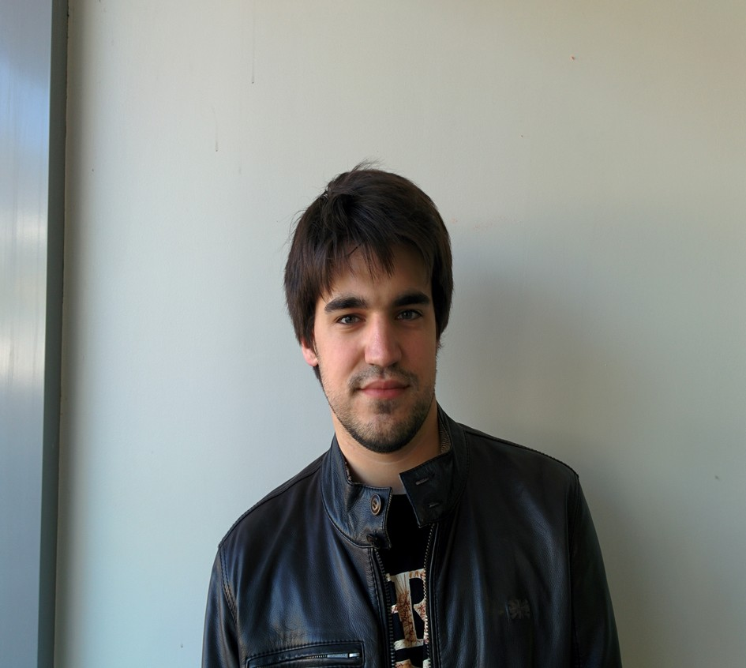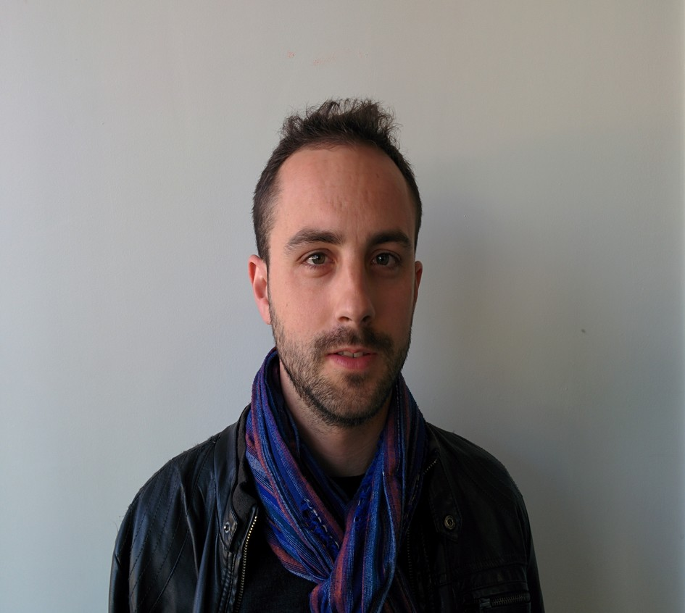
Quentin Barrand Gaëtan Briquet

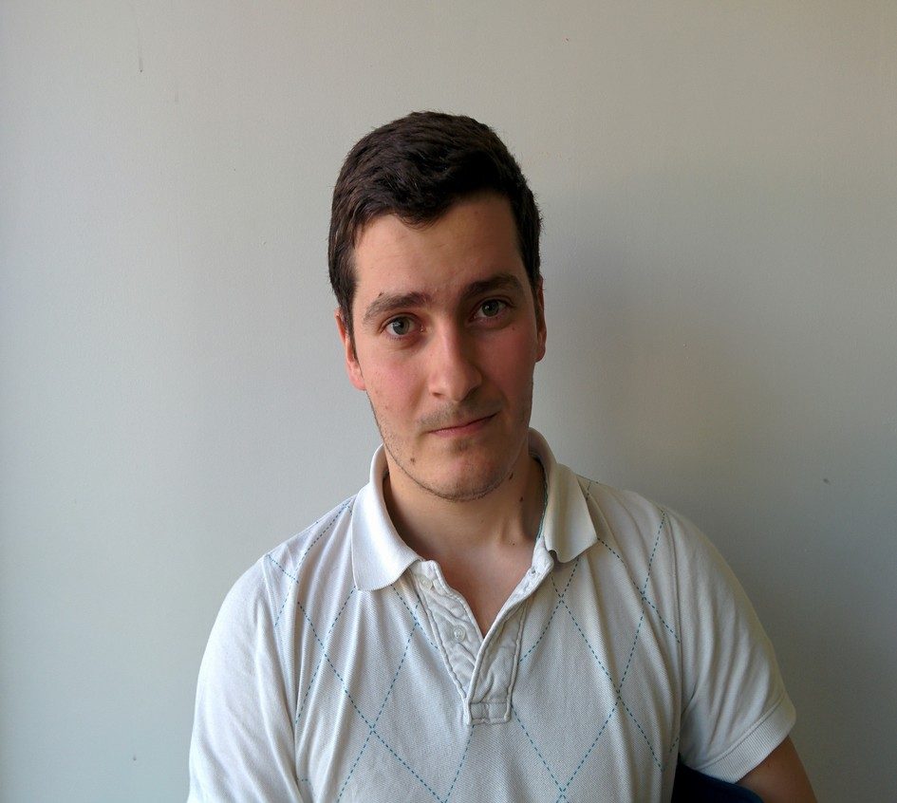
Dounde Diallo Gwenaël Monnier

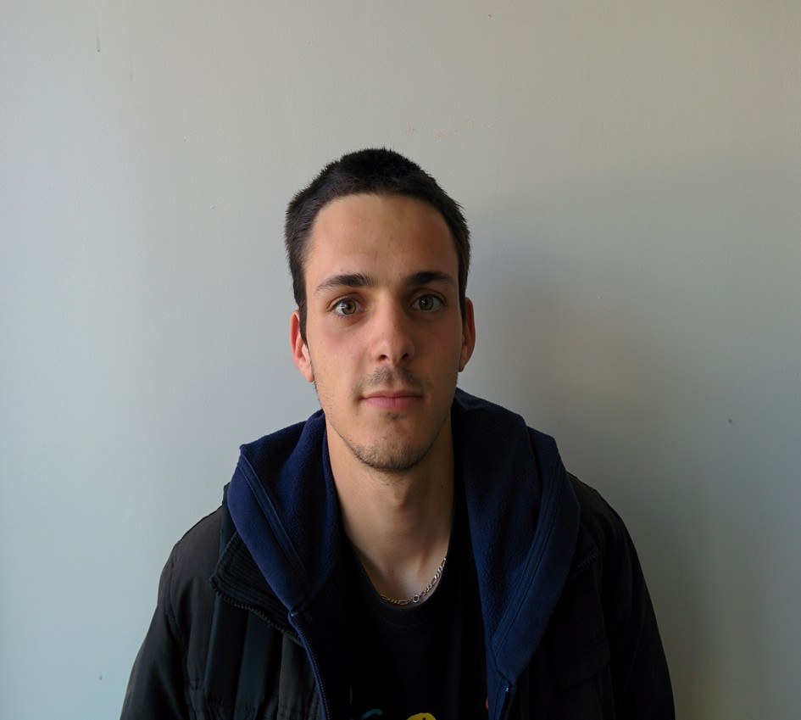
Mylène Paume Sébastien Sabatier

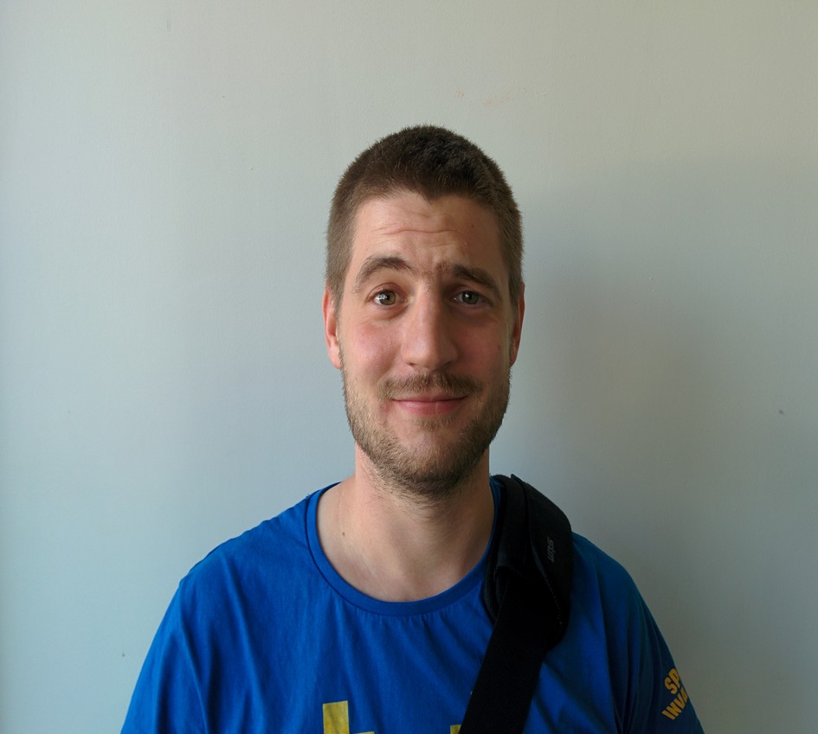
Thomas Sarboni

